国环评证甲字第2202号

漳平工业园区钢铁产业园总体规划
环境影响报告书

（简 本）

规划实施单位：漳平市富山工业园区开发建设有限责任公司
环评单位：福建省金皇环保科技有限公司
二〇一七年十一月

1总论
1.1 规划背景及项目由来
漳平市位于福建省西南部，九龙江(北溪)上游，介于北纬24°54′-25°47′，东经117°11′-117°44′之间，地处闽西的东大门，东毗永春、安溪，南连华安、南靖，西邻新罗，北接永安、大田，外接厦门等闽南沿海发达地区，内联闽、粤、赣腹地。漳平立足自身特点，将市区经济社会发展的定位打造成特色工业创新发展基地、做好 “农产品主产区”和“省级文明城市”，造成山水园林宜居宜游休闲慢城。
漳平工业园区原名富山工业园区，2006年4月经国家发改委批准升格为省级工业园区，正式更名为“福建漳平工业园区”。工业园区原现状包含城关、工贸两个片区，基本形成以机械、化工、轻纺、竹木加工、农副产品加工等产业。随着漳平经济和社会各项事业的快速发展，2010年漳平工业园区完成扩区规划修编，将漳平工业园规划面积由原来的1平方公里扩大到17.8平方公里，形成规划区域包括西园登榜产业园区、和安产业园区、富山内坑产业园区和钢铁产业园区格局。
根据漳平市委、市府提出的建设钢铁、纺织两大产业，建设3个“5000”新增长区域的设想，依托漳平龙鑫钢铁有限公司100万吨优质钢棒材项目，按照“布局集中、产业集聚、用地集约”的总体要求，漳平工业园管委会2012年2月委托海口市城市规划设计研究院厦门分院编制《漳平工业园区钢铁产业园进行控制性详细规划》，将漳平工业园区钢铁产业园打造成福建省重要的钢铁下游产业制造基地，漳平市重要的经济增长及富有山地特色的生态型钢铁产业示范区。
根据《中华人民共和国环境保护法》、《中华人民共和国环境影响评价法》相关环境影响评价要求，和《规划环境影响评价条例》规定“编制区域、流域、海域的建设、开发利用规划等综合性规划，……，应在编制过程中依法开展环境影响评价”，由规划实施单位漳平市富山工业园区开发建设有限责任公司于2012年7月委托福建省环境科学研究院承担漳平工业园区钢铁产业园规划环境影响报告书的编制任务。
我司接受委托后，即进行现场勘察、调研，并收集有关资料，组织实施环评工作，通过开展外业作业调查、现场采样监测、资料收集、公众参与调查、室内理论分析和计算机模拟计算，完成了本环境影响报告书的编制，供规划建设单位上报审查。

1.2评价内容
（1）开发方案内容概述和规划分析，包括规划方案分析、规划方案与相关发展规划和环境保护规划等的协调性分析；
（2）环境现状调查、分析与评价，包括调查、分析环境现状和历史演变；识别敏感的环境问题以及制约规划的主要因素。
（3）环境影响分析与评价，包括开发方案可能造成的不良环境影响识别、分析、预测，特别是规划实施对环境敏感区、环境功能区划目标可达性的分析评价；
（4）土地资源、水资源及水环境、大气环境的承载能力分析；
（5）预防或减轻不良环境影响的对策和措施及其实施方案；提出符合规划目标和环境目标的规划方案以及替代方案；
（6）公众参与；
（7）监测与跟踪评价计划；
（8）环境准入条件。
1.3评价范围及时段
1.3.1评价范围
根据总体规划方案、规划区的地域范围，考虑到各环境要素的特征及规划实施可能造成的环境影响，确定规划环境影响评价的范围和时段。评价地域范围以规划影响区域为主，兼顾周边地区和自然生态系统的完整性。根据污染特点、当地发展规划、环境敏感目标分布及自然生态系统的完整性，各环境要素的评价范围如下：
(1) 大气环境评价范围：评价范围以规划钢铁产业园区为中心，X轴从西向东为正，Y轴从南到北为正，外延边长为15km的矩形区域，见图1.6-1；
(2) 地表水环境评价范围：地表水评价对象为九龙江流域，评价范围为新桥溪（卓宅段）、九龙江干流汇合口上游4km至下游8km的九龙江干流水质。
(3) 声环境评价范围：声环境评价范围为规划区域内及边界周围200m范围内的区域。
(4) 地下水评价范围：规划小区所在的地质水文单元。
(5) 陆域生态环境：规划区域不涉及自然保护区、风景名胜区等生态环境敏感区域，且规划在实施过程中对生物多样性影响有限，不存在珍稀濒危物种灭绝的问题。参考《环境影响评价技术导则 生态影响》（HJ19-2011）的有关规定，考虑区域生态完整性，此次评价生态环境质量现状调查范围为规划范围向外延展1 km的陆域范围。
(6) 社会经济评价范围：社会经济评价的核心范围为规划区涉及的区域。
本次规划环境影响评价范围见表1.1.1。
表1.1.1 漳平钢铁产业园区规划环境评价范围一览表
序号 | 评价要素 | 评价范围
1 | 空气环境 | 以钢铁产业园区为中心，X轴从西向东为正，Y轴从南到北为正，外延边长为15km的矩形区域。
2 | 地表水环境 | 评价范围从新桥溪（卓宅段）、九龙江干流汇合口上游4km至下游8km的九龙江干流水质；
3 | 声环境 | 规划区域内及边界周围200m范围内的区域。
4 | 地下水环境 | 规划区所在的地质水文单元
5 | 生态环境 | 规划范围向外延展1 km的陆域范围
6 | 社会环境 | 社会经济评价的核心范围为规划区涉及的区域
1.3.2评价时段
福建上杭工业园区总体规划年限是：2017~2030年，本次规划评价以2017年为基准年，评价时段为2017~2020年（规划近期），2021~2030年（规划远期）。
1.4环境敏感保护目标
（1）大气环境保护目标：
大气环境目标为：评价区域环境空气质量及环境空气敏感目标，规划区主要环境空气保护敏感目标包括遂林村、卓宅村、基泰、钟秀村等。具体分布见图1.6-1与1.6-2。
（2）地表水环境保护目标：
地表水环境敏感目标为：从新桥溪（卓宅段）、九龙江干流汇合口上游4km至下游8km的九龙江干流水质。水环境保护敏感目标见表1.6.1，具体分布见图1.6-3。
（3）声环境敏感目标及其它保护目标：
规划区内及周围200m范围内的声环境质量及声环境敏感目标；
规划区及周围1km范围内的浅层地下水质量，以及工程建设区及其相关区域的土壤和植被等。

2规划概况
2.1地理位置和规划范围
漳平工业园区钢铁产业园位于漳平西园乡基泰和遂林村，地理位置详见图2.1-1。规划范围为南至漳龙铁路、东至卓西线、东北至红狮水泥西侧、西与北至自然山体；规划范围面积约6.64平方公里。
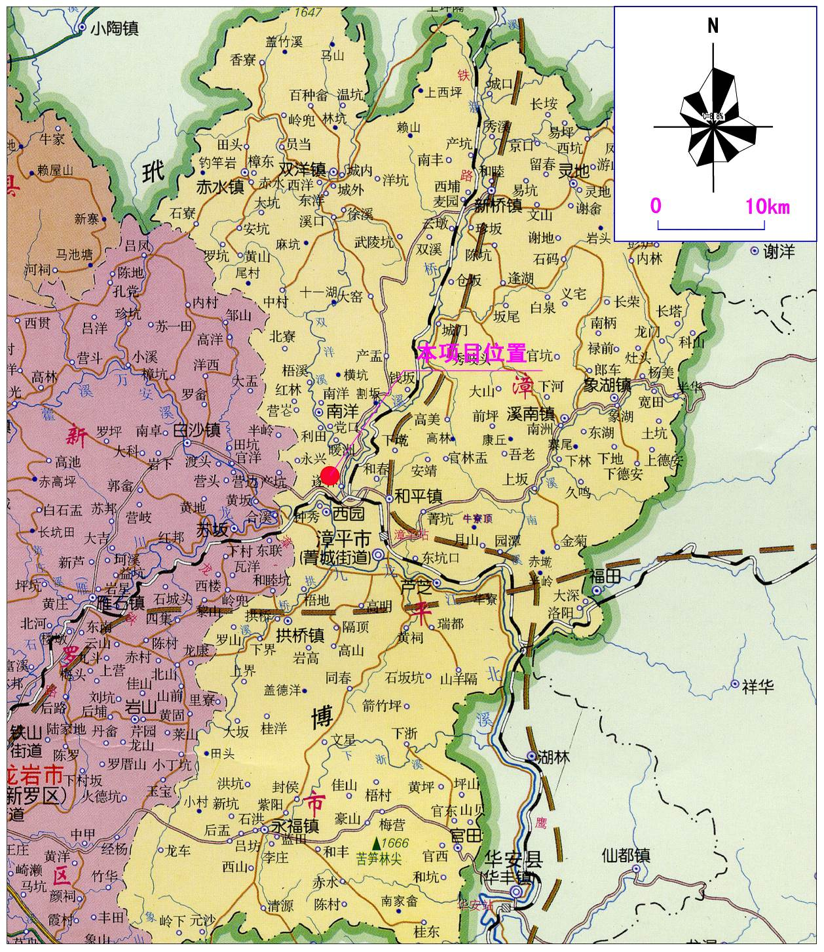
钢铁产业园区规划位置
图2.1-1 漳平工业区钢铁产业园地理位置图
2.2规划功能定位及发展规模
2.2.1规划功能定位
根据《漳平市工业区钢铁产业园区控制性详细规划》，本规划发展定位：福建省重要的钢铁下游产业制造基地，漳平市重要的经济增长及富有山地特色的生态型钢铁产业示范区。
2.2.2发展规模
规划范围面积为663.95公顷，园区建设用地面积为592.77 公顷，占规划面积的89.28%。园区规划居住人口容量约0.7—1.0万人，可提供就业岗位2.63万个。
2.3规划产业定位
主导产业以特钢铸造、下游机械用钢产业为主，包括产业机械与机械零部件。产业机械主要包含制茶机械、农业机械、纺织机械、汽车制造业；机械零部件主要包含机械通用机械零部件、汽车零部件、工程机械零部件。
辅助产业为仓储物流产业及配套服务业。仓储物流产业包括钢铁及工业成品物流；配套服务业包括专业培训、商业、商务、配套居住等。
2.4规划总体布局
2.4.1功能结构
规划总体布局结构：“一心五组团”。
“一心”指的是钢铁产业园配套服务中心。位于园区东南侧（主要含园区管理中心、文教科研中心、贸易咨询中心、商业中心、配套居住中心等）。
“五组团”：指东北组团（主要为特钢铸造基地）、西北组团（主要发展机械零部件）、西南组团（主要结合漳龙铁路基太站发展物流业）、中部组团（主要发展产业机械）、东部组团（主要发展机械零部件）。
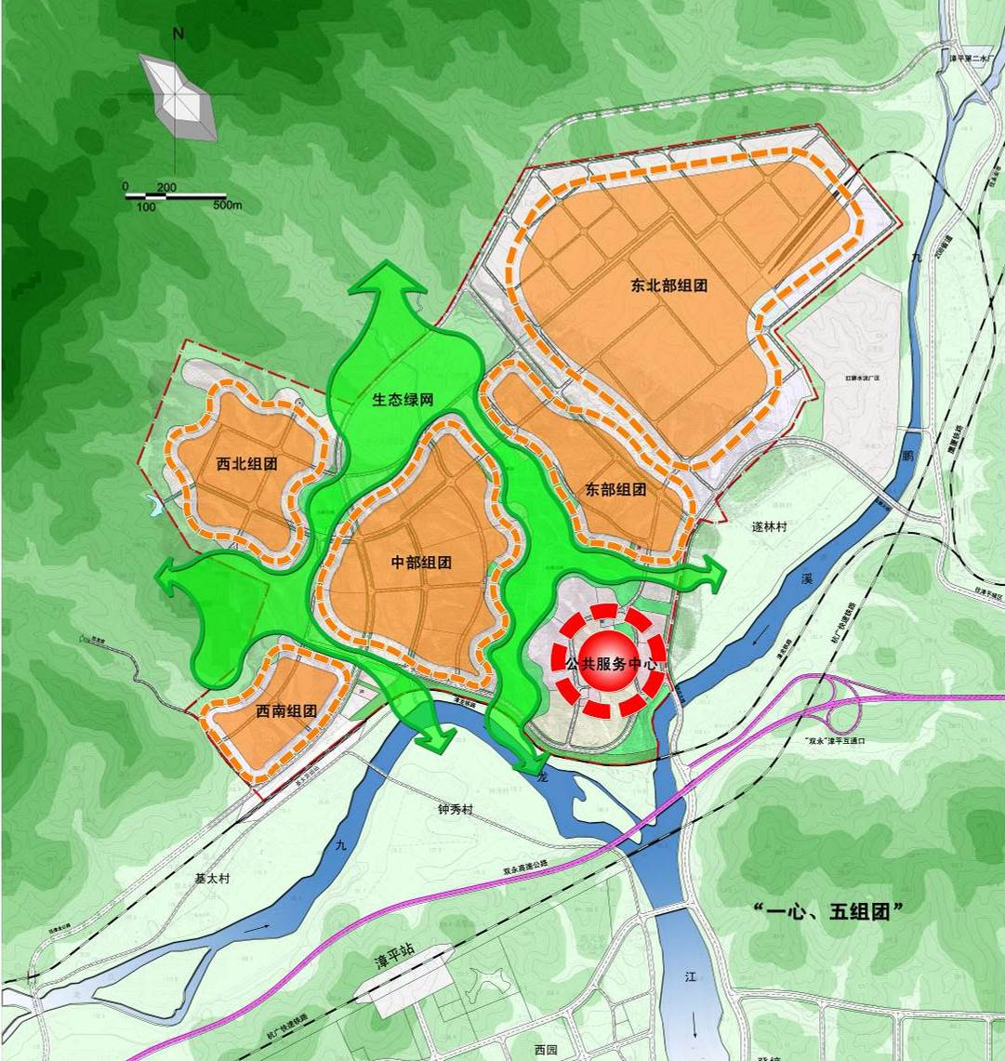
图2.4-1 本次钢铁产业园规划布局图
2.4.2用地布局
漳平钢铁产业园区规划范围为663.95公顷，园区建设用地面积为592.77公
顷，占规划面积的89.28%；其中工业用地面积为336.67 公顷，占总建设用地面积的56.80%。详见规划用地平衡表2.4.1，土地利用规划见图2.4-2。
表2.4.1 漳平钢铁产业园区总体规划用地平衡表
序号 | 用地性质 |  | 用地代号 | 面积（公顷） | 比例（%）
1 | 居住用地 |  | R | 11.07 | 1.87
1 | 其中 | 二类居住用地 | R2 | 11.07 | 1.87
2 | 公共管理与公共服务设施用地 |  | A | 3.04 | 0.51
2 | 其中 | 行政办公用地 | A1 | 1.12 | 0.19
2 | 其中 | 文化设施用地 | A2 | 0.71 | 0.12
2 | 其中 | 中小学用地 | A33 | 1.21 | 0.2
3 | 商业服务业设施用地 |  | B | 23.17 | 3.91
3 | 其中 | 零售商业用地 | B11 | 3.02 | 0.51
3 | 其中 | 旅馆用地 | B14 | 2.23 | 0.38
3 | 其中 | 金融保险用地 | B21 | 2.46 | 0.42
3 | 其中 | 其他商务用地 | B29 | 9.71 | 1.64
3 | 其中 | 加油加气站用地 | B41 | 1.04 | 0.18
3 | 其中 | 商住用地 | BR | 4.71 | 0.79
4 | 工业用地 |  | M | 336.67 | 56.8
4 | 其中 | 二类工业用地 | M2 | 169.75 | 28.64
4 | 其中 | 三类工业用地 | M3 | 166.92 | 28.16
5 | 物流仓储用地 |  | W | 51.88 | 8.75
5 | 其中 | 一类物流仓储用地 | W1 | 26.16 | 4.41
5 | 其中 | 二类物流仓储用地 | W2 | 25.72 | 4.34
6 | 道路与交通设施用地 |  | S | 84.26 | 14.21
6 | 其中 | 城市道路用地 | S1 | 70.44 | 11.88
6 | 其中 | 交通枢纽用地 | S3 | 10.95 | 1.85
6 | 其中 | 公共交通场站用地 | S41 | 0.38 | 0.06
6 | 其中 | 社会停车场用地 | S42 | 2.49 | 0.42
7 | 公用设施用地 |  | U | 4.78 | 0.81
7 | 其中 | 供水用地 | U11 | 3.11 | 0.52
7 | 其中 | 供电用地 | U12 | 1.04 | 0.18
7 | 其中 | 通信用地 | U15 | 0.32 | 0.05
7 | 其中 | 环卫用地 | U22 | 0.31 | 0.05
8 | 绿地与广场用地 |  | G | 77.9 | 13.14
8 | 其中 | 公园绿地 | G1 | 51.68 | 8.72
8 | 其中 | 防护绿地 | G2 | 25.87 | 4.36
8 | 其中 | 广场用地 | G3 | 0.35 | 0.06
9 | 城市建设用地 |  | H11 | 592.77 | 100
10 | 非建设用地 |  | E | 71.18
10 | 其中 | 水域 | E1 | 2.26
10 | 其中 | 农林用地 | E2 | 68.92
11 | 总规划用地 |  |  | 663.95
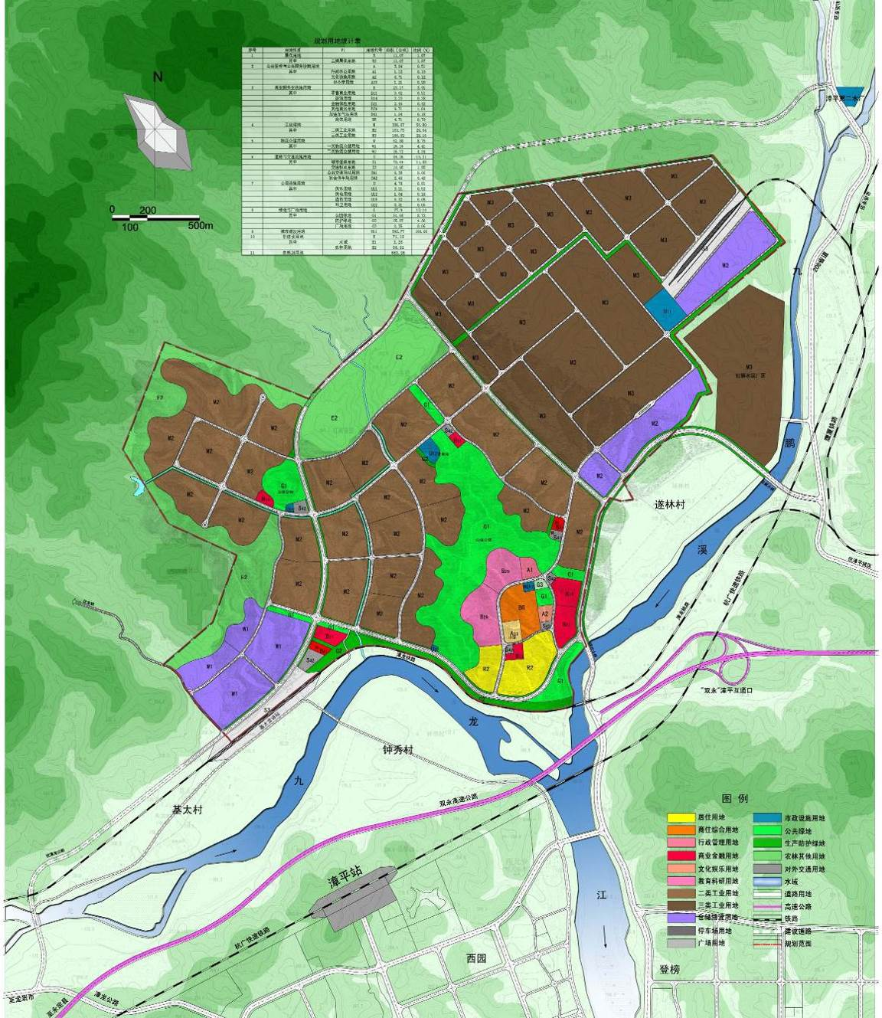
图2.4-2 本次钢铁产业园用地布局规划图
（1）工业用地
工业用地是园区用地的主体部分，主要为二、三类工业为主。工业用地布局主要在规划区的中南部山谷地及西北部可开发建设山地。工业用的建设结合山地的地势地形分析，保留原有的山脉走向及脉峰，整体布局形成为组团式平台布局。工业用地面积为336.67公顷（其中二类工业169.75ha，三类工业166.92ha），占建设用地比例56.80%。
（2）居住用地
居住用地为园区配套用地，主要依托漳平市区及西园镇区。另外在规划区东
南侧规划有居住用地，面积为11.07公顷，占建设用地比例1.87%
（3）公共服务设施用地
包含公共管理与公共服务设施、商业服务设施用地。因为园区邻近漳平城区，市域大型公共服务设施依托城区。园区内公共设施主要配套主要设置在园区东南侧，进庄大桥北侧位置；以行政办公、商务商业、文化娱乐、科研设计等为主。同时结合园区的规模及性质，为更好给园区内职工平时服务，在园区按职工出行半径设置公共服务设施点，主要为职工餐饮、便利店等临时服务。另外在特钢铸造基地内结合铁路站场设有仓储用地。公共设施用地面积为23.17公顷，占建设用地比例3.91%。
（4）物流仓储用地
仓储用地主要利用现状与“基太站”结合设置，集中在规划区西南侧，通过
园区的主干道连接至“双永” 高速路、208 省道、漳平火车站等。物流用地面积为26.44 公顷，占建设用地比例7.52%。
（5）对外交通用地
园区周边的“双永”高速、208 省道、漳龙公路、漳龙铁路、以及规划的杭
广快铁；园区本身对外依托西侧的卓西线、漳龙铁路基太站，以及贯穿园区连接
208 省道与漳龙公路的园区主干路，即规划“园二路”。
（6）道路与交通设施用地
主要包括园区主干道、次干道和支路及社会停车场用地，总用地面积84.26公顷，占总建设用地比例为14.21%
（7）公用设施用地
园区的公用设施用地主要包括供水、供电、通信、环卫等设施。公用设施用地面积为4.78公顷，占总建设用地比例为0.81%。
（8）绿地与广场用地
绿地分为公园绿地和防护绿地，规划主要依托保留的自然山体及九龙江两岸形成山地及滨水生态公园；且在各个工业组团内部设置集中公共绿地及休闲疏散广场，为工业组团提供绿化服务休闲服务。绿地与广场用地面积约77.9公顷，占总建设用地面积为13.14%。
2.5市政基础设施规划
2.5.1 给水工程规划

2.5.1.1用水量预测
按照《城市给水工程规划规范》并参考周边城市情况，根据规划各类用地面积，采用单位面积用水定额指标进行最高日用水量计算预测。
给水量预测表
序号 | 用地性质 | 用水量指标  立方米/公顷·日 | 用地面积  （公顷） | 用水量  (立方米/日)
1 | 居住 | 110 | 11.07 | 1217.7
2 | 公建 | 80 | 26.21 | 1853.6
3 | 二类工业 | 100 | 169.75 | 16975
4 | 三类工业 | 80 | 166.92 | 13353.6
5 | 物流仓储 | 40 | 26.44 | 1057.6
6 | 道路交通设施 | 30 | 84.26 | 2527.8
7 | 公用设施 | 10 | 4.78 | 14.34
8 | 绿地与广场 | 3.3 | 77.9 | 77.121
9 | 不可预见水量 | 按总用水量的10% |  | 3707.6
10 | 合计 |  |  | 40784.2

根据上表测算，规划区最高日用水量为：4.08（万立方米/日）。时变化系数取1.5，则最大时用水量为0.255 万立方米。其中三类工业为特钢铸造厂基地，最高用水量为1.34万立方米。

2.5.1.2水源及管网规划
（1）供水水源规划：规划区内无现状给水设施。规划水源取自漳平第二水厂。根据《漳平市5 万吨/日第二水厂工程可行性研究报告》，拟在西园乡卓宅村美乾自然村新建第二水厂，水厂设计供水能力5万立方米/日。后据《福建漳平工业园区扩区总体规划》设计供水能力改为8 万立方米/日。现根据本规划区的用水量，建议第二水厂设计供水能力改为10.5 万立方米/日，并预留足够的扩容用地。
（2）供水管网规划：规划从漳平第二水厂（现水厂扩建）引出600mm 的供水干管，沿208 省道跨过立新大桥进入本规划区并在规划区域内形成以环状管网为主的供水管网，并与规划区南侧的登榜片区给水管网相连，保证用水的安全性。给水管管径为150～300mm。给水管道一般布置在城市道路的东、南侧，人行道或非机动车道下面，距人行道路缘石1.0-2 .5m，埋深一般为1 .0-2.0m。
（3）消防用水：室外消防用水直接由市政给水管网提供，规划道路上每隔120 米设置地上式消火栓一个，消火栓距建筑物不小于5 米，距车行道不大于2 米，消火栓给水干管管径大于等于150 毫米，消火栓水压可以满足要求。远期规划区内各建筑物室内生活水压若不足应自行加压，室内消火栓水压若无法满足应设屋顶水箱。
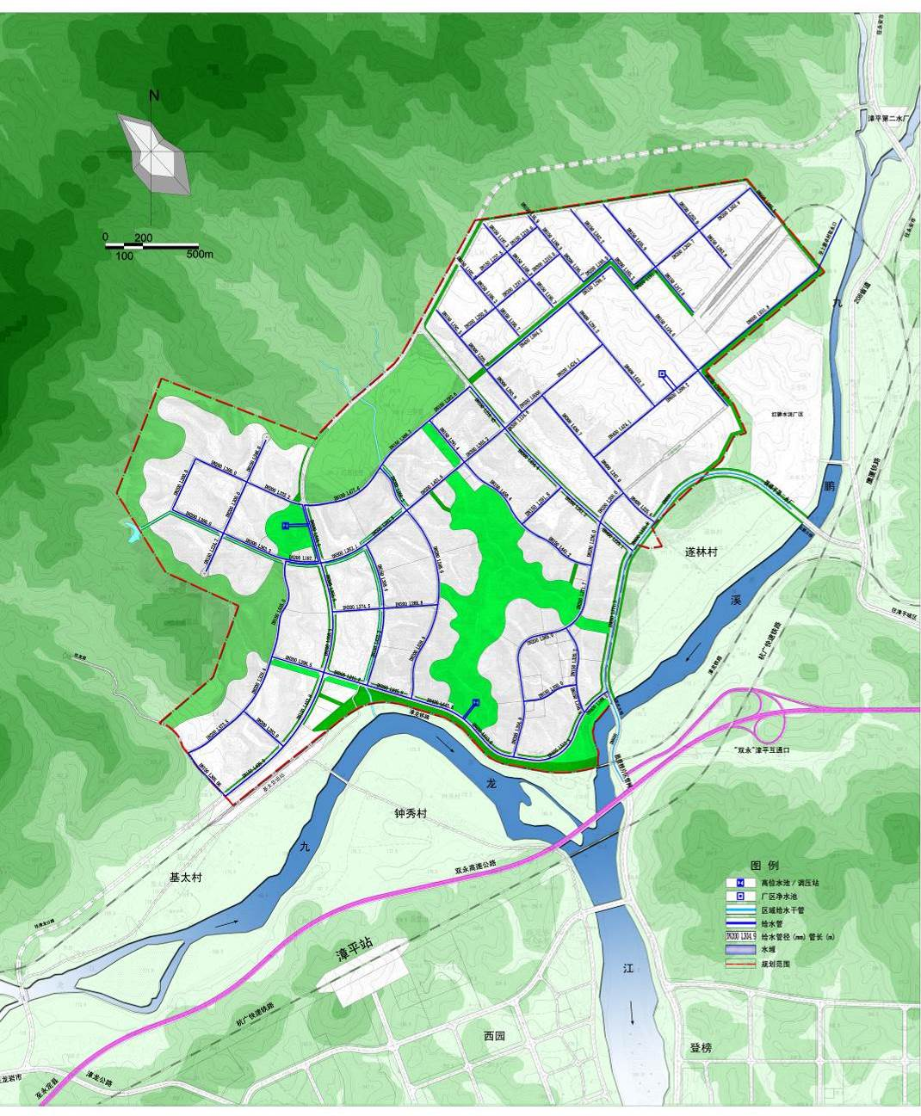
图2.5-1 本次规划给水管网图
2.5.2排水工程规划

2.5.2.1排水体制规划
规划现状片区尚处未建设任何污水处理设施，排水都为雨污合流，直接排入九龙江。规划采用雨污分流制的排水体制。结合地块开发和道路建设，按分流制进行规划设计。

2.5.2.2污水工程规划
（1）污水性质及污水量：规划区内的用地性质主要为工业用地，污水性质以工业污水为主。考虑到钢铁产业园工艺排水清污分流及重复利用率较高等特点，钢铁产业园污水排放系数按最高日给水量0.8 取值，日变化系数取1.4，则平均污水量约为QW=4.08×0.80÷1.4=2.33(万立方米/天)。
（2）污水处理厂：根据《漳平工业园区扩区总体规划 》在西园片区南侧规划一处设计规模为4 万立方米/日污水处理厂，本次规划建议将设计规模改为6.5 万立方米/日，并预留足够的扩容用地。
（3）污水管网布置：在规划区东侧道路布置一条900mm 的污水主干管，收集规划区内污水，通过进庄大桥排至西园片区东南侧的工贸新区污水处理厂。污水管一般布置在非机动车道和车行道下，位于道路的西、北侧，埋深控制在1.0-2.0m。

2.5.2.3雨水工程规划
规划现状除自然排水沟渠外，无雨水管道，区内地形高差较大,雨水一般随地形汇流入自然水体，最终排入九龙江。
规划区内雨水按分散布置和就近排放的原则，就近接入九龙江、九鹏溪等水
体。规划雨水管走向与地势一致，一般布置在道路的中央。雨水排放充分利用地形条件和自然水体，管网的布置采取分散布置，就近排放的原则。雨水管道管径为d300—d1400。雨水管一般布置在非机动车道和车行道下，位于道路的东、南侧，埋深控制在0.7-3.0m。
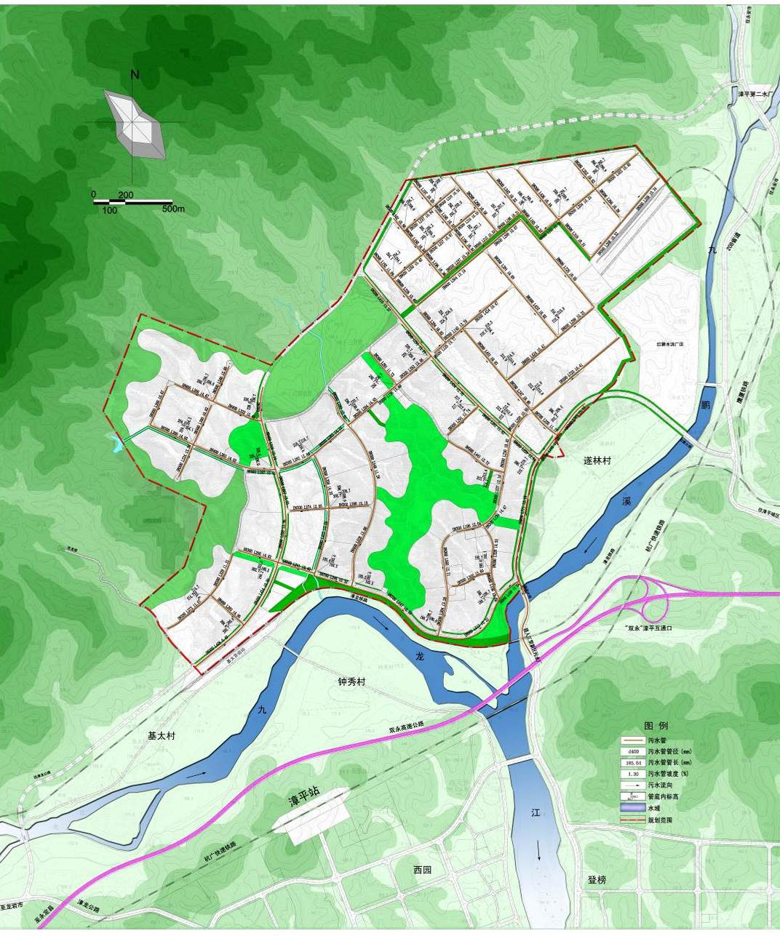
图2.5-2 本次规划污水规划图
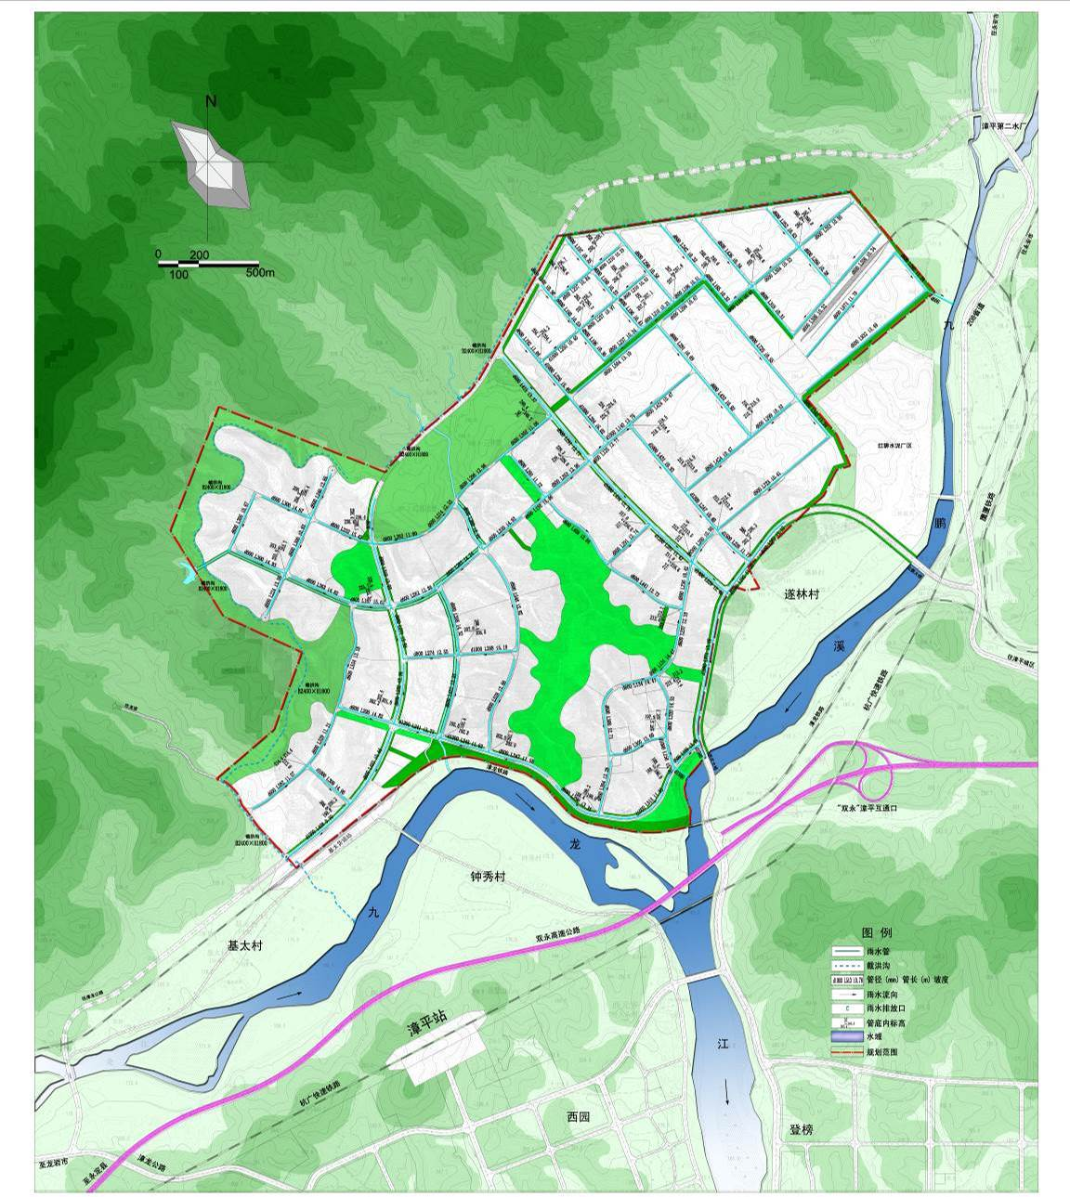
图2.5-3 本次规划雨水工程规划图
2.5.3环境卫生设施规划
（1）垃圾转运站
规划区按服务半径2-4km，共设2 处垃圾转运站，每处用地面积100平方
米，结合绿地与公厕合建。
（2）公共厕所
规划工业区公共厕所按1-2 座/ km² 用地设置，工业地块的公厕服务半径设
为800-1000m；居住区按3-5 座/km² 用地设置，服务半径设为500-800m，可与
其它公建合设。本次规划有6座公厕，独立设置时占地面积不小于60 m²。
（3）垃圾收集点
大力推进固体废弃物的分类回收和再利用。规划居住小区垃圾收集点的服务
半径不超过70m。废物箱设置标准：商业街道设置间距为25-50m，主干道设置
间距为50-80m，次干道设置间距为80-100m，支路设置间距为200m。
2.5.4电力工程规划
（1）现状：规划区无现状电力设施。
（2）本园区预估电力总负荷约为9.58万千瓦。规划在东北侧设一座110KV 变电站（主变容量为3×40MVA），在特钢铸造基地内结合厂区设置一处110KV变电所（主变容量为3×40MVA）专门为特钢铸造服务；电源引自远期规划的和春220KVA 变电站。
拟建15 个10KV 开闭所。10KV 电力线路在公共服务中心区、以及主干线路原则采用地埋敷设方式，电力管敷设在道路东、南侧人行道下，埋深控制在0.8-1.6m。用电较小区域考虑到成本采用架空敷设方式。
2.5.5通信工程规划
（1）现状概况：规划区现状无任何通信设施。
（2）邮政电信设施规划：在规划区东南侧新建一座电信支局，占地约0.32 公顷交换容量为1 万门，负责本工业区的电话通信业务。
（3）电信线路规划：规划电信管道采用管道敷设形式，与市政道路建设同步，中国电信、移动、网通、有线电视等同性质弱电管道在道路内占用同一管位，以节约地下空间资源。通信管道一般布置在道路西、北侧的人行道下，距两侧道路红线一般为1.0-2.0m，埋深控制在0.8-1.6m。
（4）有线电视规划：规划区闭路电视系统引自漳平市闭路电视网，规划区设一前端对电视信号进行处理与放大，以保证电视的规范化管理和电视信号的质量。规划区内闭路电视线路沿电信排管的独立眼孔敷设，干线上信号每隔200-300 米应放大一次，确保用户的电视信号质量。
2.5.6燃气工程规划
（1）供气现状
燃气供应以瓶装液化石油气为主。
（2）气源规划
本区燃气与漳平龙鑫钢铁厂区统一考虑由漳平燃气站供气，近期仍以瓶装液化气为主，管道燃气为辅；远期则以管道天然气为主，瓶装液化气为辅的供气方式。
（3）燃气量预测
天然气的热值按34.4MJ/标立方米计算，规划预测本区的总用气量（天然气）约为150 万立方米/年。
（4）燃气管网规划
规划燃气管引自市区天然气储备站，进入钢铁产业园内的管道为中压管网。
根据用气量分布情况及路网布局呈环状布置，直埋敷设。燃气管道布置于道路西、
北侧人行道或非机动车道下，距人行道路缘石1.0-2.0m，埋深控制在1.0-2.0m。
2.6绿地景观系统规划
2.6.1绿地系统规划
针对园区的现状自然条件和用地功能特点，规划将园区绿地系统划分为生态绿地和防护绿地及公共绿地三大类，其中生态绿地不计入园区建设用地范围。
（1）生态绿地
规划保留了现状大部分自然山体，这对于保证园区的生态特征、生态的稳定性、良好的气候环境、开敞的城市公共活动空间、独特的景观特征等奠定了极为良好的基础。
（2）公共绿地
公园绿地系统是城市园林系统中的重要组成部分，具有生态安全、游憩、景观、城市避灾等功能。规划结合滨水、生活居住用地、商业用地等各项用地，因地制宜，采用大、中、小相结合、以点、线、面的形式，按合理的服务半径进行合理布局。
绿地系统规划
山体公园：主要指园区内保留的自然山体，通过对自然山体的适度改造，并合理考虑生态旅游开发，同时用来隔离各组团相关干扰。本园区主要位于园区中部与西北部组团。
滨水公园：规划有一处，位于园区南侧结合九龙江沿岸设置。
广场绿地：城市广场是城市空间艺术的重要体现，在进行绿化布置时应与周边建筑群互相配合，使其空间色彩和形体的对比与变化达到互相烘托，增加市容的美观。规划城市活动广场主要结合园区行政中心和主要交通门户节点设置。
组团公园：主要指居住区、工业区组团级公园，是组团内职工、居民休憩服务的主要绿化场所。
（3）生产防护绿地
按照城市卫生、安全、防灾、环保等要求建设防护林带及绿地，落实维护管理措施，改善城市环境，提高环境效益。主要包含道路防护绿地、工业防护绿地。
道路防护绿带：规划在主干路两侧建设大型的绿化带，卓西线两侧绿化带宽度不小于15米，区内干路两侧绿化带宽度不小于10米。
工业区隔离带：规划工业区外围绿化防护带宽度控制在大于20米。
排洪渠防护绿地：规划区内排洪渠两侧各留不小于5米的防护绿带。
2.6.2景观系统规划
规划结合园区地形特点和用地布局及周边环境形成“一带四轴四链多节点”的景观空间结构，构成青山拥城、绿水环绕、山城互融的生态格局和生态型园区形象。
一带：由现状环绕园区南侧、东侧的九龙江与九鹏溪及两岸的滨水景观带。
四轴：即园区主干路——规划“园一路”与“园二路”、“园三路”“卓西线”形成的道路景观轴。
四链：即保留山体形成的绿化山体公园及保留的山脉与周边自然山体所构成的生态链。
多节点：即园区结合建筑、绿地、开发空间所形成的多个主次要景观核心节点。主要节点是园区景观特色的集中展示区，是新区的综合服务中心和交流活动中心；次要节点是不同的景观区域，以不同景观主题体现各景观区域的景观特色节点。

2.7道路交通系统规划
2.7.1对外交通衔接
园区现状对外交通主要依托“卓西线”至208省道、以及漳龙、鹰厦铁路。漳龙铁路基太站位于园区西南侧，目前在建“双永”高速互通口距离本区仅0.5公里，规划杭广快铁漳平站距离本区约1公里。
规划除了依托现状的对外交通情况，建议园区的主干路（即规划“园二路”）向西延伸至漳龙公路、向东北延伸至208省道，解决现状园区仅一个出口的瓶颈。
2.7.2园区道路系统规划
（1）道路系统
园区内道路分为主、次、支三个等级。
主干道：主干道是园区各组团之间交通联系的主要载体，也承担对外交通的功能。本次规划基于工业园区空间形态和产业运输需求，规划形成“一环”的骨架路网结构。红线宽度在26-30米之间。
次干道：城市次干道的规划都是在园区主干道结构条件下，围绕各片区中心地带进行布置。红线为20米。
支路：规划支路红线为12—16米。
（2）公共交通系统
园区公共交通工具主要包括公共汽车和出租车。在公交系统规划时，公交线路、站场规划应根据客流大小、出行分布、出行距离长短等要求分别安排不同类型的公交系统。
（3）静态交通规划
结合规划用地性质对园区静态交通进行预测，城市停车以配建停车为主，以集中式社会停车场为辅。居住区建设必需满足配建停车要求，公共建筑配建停车场、库的停车位在满足自身需求的前提下，应尽可能向社会开放，提高其利用率。
结合工业集中社会停车设置5处，每处约0.3公顷。为鼓励自行车交通，在静态交通规划时建议考虑设置自行车公共停车场，其服务半径宜为50-100米，并不得大于200米。

2.9防灾减灾规划
（1）防洪排涝系统规划
依据《防洪标准》（GB50201-94）规定，规划区按30年一遇的防洪标准考虑防洪措施，沿九龙江岸采用路堤结合方式。沿规划范围山脚边界设排洪渠，对原有的河道进行裁弯取直整治，拦截山地形成的洪水，引入九龙江。排洪渠断面形式可采用梯形，平均坡降1.2%。（由于坡降较大，流速超过5M/S时，应设跌水）。
（2）抗震系统规划
规划区内的新建、扩建工程必须严格按基本烈度7度进行设防。所有工程的设计、施工、验收都必须按抗震要求的有关规定执行。生命线工程、重要公建，在规划布局时，选择地质条件较好的地段。生命线工程按8度设防。规划区的主次干道是震时疏散、救灾的主要通道，道路红线宽度及建筑物后退道路红线需求，在规划设计时考虑要求保证两侧建筑物倒塌堆积后道路仍有5米以上宽度的通行要求。规划区内的公园绿地、广场、停车场及其它空地是震时避难场所，在规划实施时不得占用。
（3）消防系统规划
按规范要求设置消火栓。消火栓间距不大于120m，重点地段不大于80m，完善建筑消防设备的配置，加强保养与维修。所有建设项目都必须保证留足消防通道，被挤占的要清理。建筑设计必须严格执行消防规范。给水管网系统、消火栓的设置必须按本规划的要求设置。应逐步完善消防供水、消防通信和消防供电系统，使产业园消防提高到一个新的水平。
（4）人防系统规划
充分利用规划区内山地、高地修建坑道，争取较厚的自然防护层。
规划依托医院用地，设置民防救护站。
2.10环境保护规划
正确处理和协调人与环境之间的相互关系，从而在不断改造自然的同时保护和改善自然环境质量。严格执行《中华人民共和国环境保护法》，对水环境、大气环境、噪声环境、固体废物严格按有关条例执行。具体环保措施如下：
（1）规划形成网状的绿地系统，塑造宜人环境。
（2）雨污分流，规划区将污水送往污水处理厂进行处理达标后排放。工业废水必须在厂内处理达到排放标准后才能排入城市污水管网，严禁偷排滥放。并逐步实行清洁生产和污染全过程控制，提高工业用水的重复利用率。
（3）生活空间进行分隔，减少噪声、废气对规划生态环境的破坏。城市生活区声控制在昼间60分贝、夜间50分贝
（4）规划建立固废综合利用系统。加强工业固体废弃物的无害化、减量化、资源化处理，采取源头管理的方法减少废弃和增加回收利用。同时，建立生活垃圾处理系统。实行垃圾分类包装、分类存放、统一回收。对白色污染治理，提高回收率；对建筑垃圾和施工渣土进行集中处置。
（5）规划水土保持的措施主要为工程措施和生物措施相结合方式，因地制宜，因害设防。
2.11规划现状用地概况
规划区在用地上基本为新开发区，现状用地以耕地和林地为主，部分村镇建设用地包括居住用地、生产设施用地（机砖厂1 处、竹炭厂1 处）和若干牲口养殖基地；规划区北侧部分用地已作为漳平龙鑫钢铁有限公司规划用地；对外用地主要为穿过区内的漳龙铁路。

3区域环境质量现状及规划实施污染源分析
3.1 区域环境质量现状
（1）地表水环境
地表水监测结果显示，规划区涉及的新桥溪地表水体和九龙江在监测期间，pH、SS、氨氮、COD、DO、铜、锌、铅、砷、镍、六价铬、总铬、镉、氟化物、硫化物、挥发性酚类、氰化物监测指标均可满足《地表水环境质量标准》(GB3838-2002)中Ⅲ类水质标准要求。
（2）地下水环境
pH、总硬度、高锰酸盐指数、氨氮、铜、锌、铅、砷、汞、镍、六价铬、总铬、镉、氟化物、挥发性酚类、氰化物均能符合《地下水质量标准》(GB/T14848-93)地下水三类水标准要求。
（3）环境空气质量
评价区监测的SO₂、NO₂、PM₁₀、TSP、PM_{2.5}均符合《环境空气质量标准》（GB3095-2012）二级标准。总体来说评价区环境空气质量较好。
（4）声环境
根据现状监测结果显示，1#~42#点位的监测噪声值均符合《声环境质量标准》（GB3096-2008）的Ⅲ类区标准。
（5）土壤环境质量现状
规划区及附近农田土壤均呈弱酸性，所有点位土壤中的铜、铅、锌、砷、汞、镉、铬、镍的含量均小于《土壤环境质量标准》中二级标准限值，二噁英含量低于日本标准。规划区内土壤环境现状良好。
3.2规划实施的主要资源与环境制约因素
3.2.1环境制约因素

3.2.1.1地表水环境
根据水环境质量现状调查，规划区所在地的地表水监测断面均符合《地表水环境质量标准》（GB3838-2002）Ⅲ类水质标准。本次规划园区位于九龙江和卓宅溪，经西园污水处理厂处理达标后的废水将排入九龙江。如何保证区域内地表水体的水环境质量已成为工业区发展的一个重要因素之一。同时目前园区内的污水收集管网和污水处理厂等基础设施建设进度落后，这将逐渐成为规划实施的制约因素之一。另外，园区临近九龙江，园区内目前即将落户漳平龙鑫钢铁可能产生水污染风险事故的企业，因此如何采取有效措施防范水污染风险事故的发生，也将成为规划实施的制约因素之一。

3.2.1.2大气环境制约因素
根据工业区发展定位，工业区建成后，主要大气污染源为：龙鑫钢铁项目产生的SO₂、NO₂、烟/粉尘等污染物，以及其它产业机械工艺生产过程产生有机废气等。上述各类工业生产工艺过程排放的各种大气污染物将对区域大气环境带来不良影响。
现状监测结果表明规划区的大气环境质量总体良好，达到区域环境空气质量二级标准，具有一定的环境容量。但工业区运营期间大气污染物的排放可能影响到遂林村、卓宅村、西园乡等村庄的环境空气，且产业机械企业在喷漆浸漆过程将产生苯、甲苯、二甲苯等有机废气，也将从感官上直接影响到周围居民区。因此如何保证规划实施过程中大气污染物的排放不影响附近居住区的环境空气质量将是制约工业区发展的重要因素之一。

3.2.1.3固体废物处置制约因素
从本规划区的发展目标和规划的主导产业可知，规划区建设后，工业区将产生一定量的一般工业固废和危险废物。目前规划区所在区域附近无工业固废物处理场，因此，如何保证工业固废得到有效处理将是制约规划区的发展的一个重要因素。

3.2.1.4社会环境制约因素
本次规划将征地补偿行为，势必会对影响到区域性的社会稳定，此外，工业项目的入驻也将影响区域环境质量。因此，工业园必须采取切实可行的方法，通过多种形式的补偿，最大限度地减小由于对居民的生产、生活造成影响。区内土地的征用，也改变了当地居民原有的生活方式和居住生活环境，由此带来区域的自然与社会环境问题。
3.2.2资源制约性因素分析

3.2.2.1土地资源制约因素
目前规划区内的主要土地利用类型有山地和林地，由于大部分场地低势较高，土地建设开发过程中产生大量的土石方工程量，造成规划区内土地开发成本较高，占用林地将减少区域林业资源。但由于漳平市城区自身建设用地缺乏，制约了城市经济发展，通过山地的开发和整理形式，增加建设用地，减缓土地资源短缺的压力。而如何合理开发利用有限的土地资源，节约集约利用土地，提高土地产出效益，是规划实施必须解决的问题。

3.2.2.2基础薄弱制约因素
由于规划区范围内现状主要为山地和林地，仅漳平龙鑫钢铁项目部分场地平整完，规划范围主要为道路、管网等基础设施建设比较落后，基础设施条件较差，其配套设施都需新建，势将涉及到大量基础设施与配套公共设施建设投资，一次性建设投入大，基础建设资金问题比较突出。

3.2.2.3 社会资源制约因素
由于区内农业人口数量较大，综合素质较低，无论受教育人口的比重、水平，与城市相比均有相当大差距，技术应用人才偏少，支柱产业急需的专业人才比较缺乏。因此区域人才状况，难以满足区域规划发展的技术需求。此外，该区域农转非农民劳动力较多都外出打工，也在一定程度增加了区内劳动力不足。
3.3规划实施的污染源分析
3.3.1规划实施用水量分析
本评价对规划用水量预测存在的问题进行分析，并根据园区内现状用水量调查统计分析数据、项目环评文件等资料，通过类比等对园区用水量进行核算修正，测算规划期末园区用水量。
- 工业用地用水量核算
本园区未来入驻的企业主要有，特钢铸造和产业机械及机械零部件
本次二类工业用地的产业机械与机械零部件归类于通用设备制造业，属于《福建省城市用水量标准》中用水量行业(30-70 m³/hm²•d)，因此本次二类工业用地用水指标的取平均值50 m³/hm²•d，本评价认为总规中所取指标（100 m³/hm².d）与未来规划建设实际用水量相对偏大些。
本次三类工业用地的特钢铸造归类于黑色金属冶炼及压延加工业，属于《福建省城市用水量标准》高用水量行业(70-120 m³/hm²•d)，本次取用水指标取平均值100 m³/hm²•d，本评价认为总规中取水指标（80 m³/hm².d）与园区引进的特钢铸造项目实际用水量相对偏小些。
②居住用地用水量预测
根据《福建省城市用水量标准》（DBJ/T13-127-2010）中的规定用水指标，最高日单位居住用地用水指标70-130 m³/hm²•d。本次总规预测人均居住用地用水量指标110 m³/ha·d，虽在用水指标期间内，但居家用水一般采用节水设备，本评价认为居住用地采用90 m³/ha·d较为合理。
③公用设施和绿地
根据《福建省城市用水量标准》（DBJ/T13-127-2010）中的规定用水指标，
公用设施用水指标20-40 m³/hm²•d，绿地10-20 m³/hm²•d。本次总规预测公用设施用水指标10 m³/hm²•d、绿地3.3 m³/hm²•d，取值偏小，本评价认为公用设施用水指标取值20 m³/hm²•d，绿地取值10 m³/hm²•d。
④公建、物流仓储、道路交通设施用水量预测
本次总规预测公建、物流仓储、道路交通设施用水量指标取值较合理，本评价将采用其用水量指标。
⑤小结
综合以上分析，本评价对规划园区污水排放量预测见表4.3.1。
表4.3.1本次规划最高日用水量一览表
序号 | 用地性质 | 用水量指标  立方米/公顷·日 | 用地面积  （公顷） | 用水量  (立方米/日)
1 | 居住 | 90 | 11.07 | 996.3
2 | 公建 | 80 | 26.21 | 2096.8
3 | 二类工业 | 50 | 169.75 | 8487.5
4 | 三类工业 | 100 | 166.92 | 16692
5 | 物流仓储 | 40 | 26.44 | 1057.6
6 | 道路交通设施 | 30 | 84.26 | 2527.8
7 | 公用设施 | 20 | 4.78 | 95.6
8 | 绿地与广场 | 10 | 77.9 | 779
10 | 合计 |  |  | 32732.6
根据表4.3.1分析， 本评价核算钢铁产业园预测最高日用水量约为36301.8m³/d。园区三类工业用地引进漳平龙鑫钢铁项目，该项目的生产用水将自行从地表水取水。
（6）符合性分析
本次规划钢铁产业园位于西园乡遂林村，在漳平市第二水厂的供水范围内。扣除三类用地用水外，园区最高日用水量16040.6m³/d。占漳平第二水厂一期规模的53%，园区用水可能会影响到漳平市区的正常给水供应。因此本次规划给水规划存在不协调地方。建议漳平第二水厂加快二期2万 m³/d建设步伐。

3.3.2 规划实施废水污染源分析

3.3.2.1污水产生量核定
根据总规预测，规划区最高日总用水量4.08万m³/d，污水排放量为2.33万m³t/d。本次评价在核算后园区用水量的基础上对园区污水排放量进行核算修正，测算规划期园区污水排放量。
钢铁产业园污水主要来源于工业用水和综合生活用水，工业污水以工业用地企业生产废水为主，工业用地职工生活污水较少；综合生活污水以居住用地生活污水为主，还包括公建用地、物流仓储、公用设施用地产生的生活污水。
本评价以该园区规划实施工业用水量和综合生活用水量为基础，考虑三类用
地已确定引进漳平龙鑫钢铁项目，该项目污水排放量2071.2t/d，其它地块采用排污系数法对该园区污水量进行预测核算。根据该园区规划实施期内总体用水规律及其排水特点，参照GB50318-2017《城市排水工程规划规范》和GB50014-2006《室外排水设计规范》，道路、广场、绿地不计污水量，其他用水的排放系数取0.8，并考虑地下水渗入量按污水总量的10%计，日变化系数取1.4，则规划区污水量产生约9306m³/d。

3.3.2.2污水处理与排放方案
①污水排放规划
本次规划要求园区采用雨污完全分流的排水体制，园区污水经规划区东侧道路一条900mm的污水主干管收集后，通过进庄大桥排至西园片区东南侧的工贸新区污水处理厂。根据《漳平工业园区扩区总体规划 》，规划在西园片区南侧前洋坪村建设西园污水处理厂, 服务范围包含西片区的西园组团、登榜组团、钢铁产业园组团，近期规划污水量约1.75万m³/d。远期规模3.0万m³/d，占地3.0公顷。近期西园登榜片区及钢铁园片区污水接入登榜沿溪临时污水处理设施处理。
②排污口及排放方式可行性分析
规划西园污水处理厂主要处理西园组团、登榜组团、钢铁产业园组团的生产、生活污水，污水处理达标后尾水排放规划在污水厂附近就近引入九龙江，排污口采用近岸连续流排放方式，本评价认为该排放方式可行。
③设计规模可行性分析
据调查，登榜沿溪正在建设3000t/d临时污水站，只接纳登榜组团污水，未考虑本次钢铁产业园排放的污水，与《漳平工业园区扩区总体规划 》里提出的“近期西园登榜片区及钢铁园片区污水接入登榜沿溪临时污水处理设施处理”不相符合。故本次钢铁产业园污水只能依托规划的西园污水厂处理。
本次钢铁产业园排放污水属于西园污水处理厂服务范围内，污水量9306m³/d，占西园污水处理厂近期规模53.2%，远期规模31%。由于本次钢铁园区开发有时间递进性，近期主要入驻龙鑫钢铁项目，该项目污水量2071.2t/d，只占西园污水处理厂近期规模11.8%。因此，园区管委会应加快建设西园污水处理厂，确保钢铁园区的污水顺利接入西园污水处理厂，则本次规划的污水排放方案基本可行。
④污水排放标准控制要求
本次接纳钢铁产业园、西园组团、登榜组团的污水的西园污水处理厂，位于九龙江流域上游，属于重点敏感流域范围内，较容易发生严重水环境污染问题，应严格控制工业企业的污染物排放行为。因此，评价建议西园污水处理厂尾水排放标准执行《城镇污水处理厂污染物排放标准》（GB18918－2002）中一级标准的A标准。
钢铁产业园、西园组团、登榜组团园区内各企业废水预处理达到《污水综合排放标准》(GB8978-1996表4三级标准、《污水排入城市下水道水质标准》（CJ343-2010）后，对于有行业标准的按相关行业标准执行，再纳入综合集中污水处理厂处理。
（3）废水污染特征分析
工业废水是本工业小区实施后主要的废水种类，是指园区内工业企业生产过程中排放的各类废水，工业废水的性质与行业特征与生产工艺紧密相关，根据开发区的产业结构规划，园区拟引进的主要行业为钢铁项目、机械类等；除了工业废水之外，规划实施后开发区的废水还包括居民生活用水和市政公建用水等。上述各类污水水质特征见表4.4.1。
表4.4.1 本次规划实施后主要污水水质特征统计表
 | 行业类别 | 主要污染物 | 废水水质特征
工业  废水 | 机械类 | 含悬浮物、有机溶剂、石油类等 | 水质中悬浮物、石油类含量高
工业  废水 | 钢铁项目 | 含COD、BOD₅、悬浮物、挥发酚、氟化物等 | 无机物质浓度高、可生化性较差
生活污水 |  | COD、BOD、SS、氨氮等 | 污染物浓度较低，可生化性高
市政公建污水 |  | SS、石油类 | 悬浮物浓度较高
（5）预测情景设置与水污染物排放量核算
情景一：根据本次规划环评污水产生量核算，钢铁产业园的污水量0.9306万m³/d，西园和登榜组团的污水量0.95万 m³/d（数据来自漳平工业区扩区规划修编），近期排入西园污水厂的污水量1.88万 m³/d，本次评价建议西园污水厂近期规模2万 m³/d，按照《城镇污水处理厂污染物排放标准》（GB18918－2002）中一级标准的A标准（COD≤50mg/L，氨氮≤5mg/L，总磷≤0.5mg/L）核算，排放的COD总量为365吨/年，氨氮总量为36.5吨/年，总磷总量3.7吨/年，具体见下表4.6.3。
情景二：根据漳平工业区扩区规划修编，西园污水厂远期规划4万吨/d，按照《城镇污水处理厂污染物排放标准》（GB18918－2002）中一级标准的A标准（COD≤50mg/L，氨氮≤5mg/L，总磷≤0.5mg/L）核算，排放的COD总量为730吨/年，氨氮总量为72.9吨/年，总磷总量7.3吨/年，具体见下表4.4.2。
表4.4.2西园污水厂水污染物排放量
规划情景 | 污水量 |  | COD |  | 氨氮 |  | 总磷
规划情景 | 万m³/d | 万m³/a | mg/L | t/a | mg/L | t/a | mg/L | t/a
情景一：  近期至2020年 | 2 | 730 | ≤50 | 365 | ≤5 | 36.5 | ≤0.5 | 3.7
情景二：  远期至  2030年 | 3 | 1095 | ≤50 | 547.5 | ≤5 | 54.68 | ≤0.5 | 5.48
注：年水污染物排放总量按365天计。
3.3.3废气污染源分析

3.3.3.1能源需求结构特征分析
根据《漳平市工业区钢铁产业园区控制性详细规划》，中燃气工程规划说明，规划区以漳平燃气站联合供气，近期以瓶装液化气为主，管道燃气为辅；远期则以管道天然气为主，瓶装液化气为辅的供气方式。

3.3.3.2大气污染源
规划实施后工业区大气污染源种类主要包括漳平龙鑫钢铁项目的废气、机械制造废气、生活和公建废气、车辆设备交通尾气等。
（1）根据《漳平市工业区钢铁产业园区控制性详细规划》，中燃气工程规划说明，规划预测本区的总用气量（天然气）约为150 万立方米/年，该用气量包括工业用气、生活用气、公建用气等。燃气的经验排放系数见表4.4.2。则天然气产生量SO₂0.15t/a、烟(粉)尘0.36 t/a、NO_{X}2.31t/a。详见表4.4.3。
（2）本次规划三类工用地将引进漳平龙鑫钢铁项目，该项目除了燃用天然气燃料外，其自身在在烧结、炼铁、炼钢、特钢制作、自备电厂等生产工序过程将主要产生SO₂、 NO₂、烟/粉尘、CO、F⁻等污染物。各项目污染物排放量约SO₂826.352t/a、NO₂1475.362 t/a，烟/粉尘511.137 t/a。
（3）本次规划二类工用地将引进产业机械及机械零部件产业，但规划企业的产品、规模、工艺等均未确定，故污染物排放存在很大的不确定性。除了工艺用气产生SO₂、 NO₂、烟/粉尘外，机械制造过程的喷漆工序将产生的有机废气，类比福建省其他工业园区大气污染物排放情况，选择同类产业机械制造的排放有机污染源强进行估算，单位面积TVOC排放量0.105t/hm²•a、单位面积二甲苯排放量0.019t/hm²•a，单位面积粉尘排放量0.00152t/hm²•a。本次规划二类工业用地面积169.75 hm²，则排放污染物总量为TVOC17.82t/a、二甲苯3.23 t/a，粉尘0.26 t/a。
表3.3.1 单位体积LNG燃烧的排放系数
污染物 | 烟气量 | SO₂ | 烟尘 | NOx  (低氮燃烧技术) | 备注
排放系数 | 10.31m³/m³ | 0.1g/m³ | 0.24g/m³ | 1.54g/m³ | 无需处理直接排放

表3.3.2工业用地燃用天然气的大气污染物排放量
污染物 | SO₂ | 烟(粉)尘 | NO_{X}
排放量 | 0.15t/a | 0.36t/a | 2.31t/a

（4）汽车尾气
汽车排放的尾气也会对环境空气质量产生影响。汽车尾气排放量和汽车的性能及运输量密切相关，难以定量估算，因此，本评价不做汽车尾气污染源分析。
（5）废气排放总量估算
本园区废气排放总量估算详见表3.3.3。
表3.3.3 规划实施主要大气污染物排放量估算
用地类型 | SO₂  t/a | NO_{X}  t/a | 烟（粉）尘  t/a | TVOC  t/a | 二甲苯  t/a
使用天然气燃料排放废气 | 0.15 | 2.31 | 0.36
钢铁项目排放废气 | 826.352 | 1475.362 | 511.137
机械类排放特征污染物 |  |  | 0.26 | 17.82 | 3.23
合计 | 826.502 | 1477.672 | 511.757 | 17.82 | 3.23

3.3.4固体废物产生量分析
(1) 工业固体废物主要类别及产生量
钢铁产业园区固体废物主要可以分为工业固体废物和生活垃圾两大类，其中工业废物按照性质又可分为一般工业固废和危险废物两类。根据园区规划主导产业类型，类比统计开发区主要固体废物种类，具体见表4.5.5。
（2）固体废物排放量预测
①工业固废排放量预测
本园区三类用地将引入漳平龙鑫钢铁项目，其一般工业固废产生量约148214t/a，危险废物产生量约854t/a。园区二类工业用地的工业固体废物产生量采用规模用地法进行入区企业生产总量估算。
工业固体废物产生量预测公式为：
Vx＝S₁×M，
式中：Vx──预测年一般工业固废和危险废物产生量（t/a）；
S₁──排放系数；
M──工业用地面积。
估算结果见表3.3.4。原则上要求一般工业固体废物均实现综合利用，但考虑收集等因素，综合回收利用率按80％要求；危险废物要求各单位设专用容器收集，定期委托危废管理部门收运处置。
表3.3.4 二类工业用地固废产生一览表
工业类别 | 用地面积  (hm²) | 一般工业固废发生系数  (t/hm²·a) | 一般工业固废排放总量  (t/a) | 危险废物发生系数  (t/hm²·a) | 危险废物排放总量  (t/a)
二类工业 | 169.75 | 20.0 | 3395 | 1 | 169.75

②生活垃圾排放量预测
生活垃圾产生量预测模式如下：
式中：V_{生}――生活垃圾产生量（kg/d）；
f_{v}――排放系数（kg/p•d）；
N_{t}――工业园人口总数（p）。
生活垃圾的排放量主要取决于人口规模，本开发区规划人口规模达2.63万人，人均生活垃圾产生量按1.0kg/d计算，则本开发区实施后生活垃圾产生量为26.3t/a。
（3）固体废物汇总
漳平钢铁工业园固体废物汇总见表3.3.5。
表3.3.5 规划工业园固体废物产生情况 单位：t/a
规划工业园 | 生活垃圾 | 一般工业固废 | 危险废物 | 合计
合 计 | 9599.5 | 151609 | 1023.75 | 17.89万
3.3.5噪声源分析
（1）噪声源种类
规划区域噪声源按发生源特点来说包括工业噪声、交通噪声和社会生活噪声；按照污染源排放特征可分为点源、线源和面源。
（2）噪声源强
钢铁产业园的功能区内，环境噪声的影响程度与噪声源数量及其布局紧密相关，在规划实施阶段，尚不能最终确定产噪设备的数量和布局，因此，评价主要通过类比规划主导产业中主要噪声源的源强情况确定工业噪声源强；通过实测确定道路交通噪声；通过类比确定社会生活噪声。园区主要产噪设备源强及其噪声排放情况统计于表3.3.6。由于进区项目不确定，其噪声源强也难以确定，但各单一项目在环评时也要求达到厂界噪声标准，因此，工业噪声以厂界达标要求。
表3.3.6 本次规划园区主要噪声源及其排放情况统计表
噪声源种类 |  | 主要声源 | 声级值（dB） | 控制措施 | 排放噪声（dB）
工业  类型 | 产业机械和机械零部件 | 轴承、焊机、冲床、振动盘等 | 75~90 | 固定减震，厂房密闭隔音 | ≤70
工业  类型 | 特钢铸造  （漳平龙鑫钢铁） | 烧结机、破碎机、风机、空压机、球磨机、鼓风机、电机等 | 75~100 | 厂房隔音、 | ≤70
 |  |  |  | 固定减震 | ≤70
交通噪声 |  | 行驶机动车辆 | 75~90 | 绿化带 | ≤75
社会生活噪声 |  | 人群活动 | 50~60 | / | ≤60

4 资源和环境承载力分析
4.1水资源承载力分析
漳平市第二水厂设计供水规模5万m³/d，供水范围包括西园镇、和安小区、轻工区、西元登榜工贸新区、城北新区规划居住及商业区，设计供水人口6万人。一期工程供水量为3万m³/d，已于2016年9月30日竣工通水。规划区最高日用水量为4.08万m³/d，目前漳平市第二水厂设计供水规模无法满足规划区的用水需求，因此，本评价建议对第二水厂进行扩建，以满足区域用水需求，在此基础上，区域水资源可承载本规划区发展，园区建设对区域水资源影响不大。
4.2水环境容量
从污染物排放量与水环境容量的对比来看，在西园污水处理厂满负荷运行，尾水排放执行《城镇污水处理厂污染物排放标准》（GB18918-2002）中的一级A标准时，远期污水排放污染物中，COD、NH₃-N占可利用水环境容量的比列分别为9.99%、14.48%所占比例相对较低。综上，项目所在河段水环境容量可承载本规划产业园区规划发展的污染物排放要求。
4.3环境空气容量
采用不同排放强度、环保治理要求等的情景假设形式，规划实施不同情景设置下的最高大气污染物排放量为：SO₂为826.352t/a、NO₂为1475.36t/a、烟尘177.71t/a，粉尘333.427t/a 。根据上述A-P值法计算的大气理想环境容量大大高于本评价拟定情景下核算的大气污染物排放控制总量。
4.4土地资源承载力分析
规划实施占用区域农林地合计420.86hm²，规划实施前农林地是规划区内最主要用地，其中农业用地主要为旱地，种植水稻、蔬菜等农田作物。随着规划的逐步实施，区内农业用地逐步被征用，逐步被工业用地所取代。虽然待建工业区内耕地有少量损失，但是工业区按照“占多少、垦多少”的原则，负责开垦与所占用耕地的数量与质量相当的耕地，在县域范围内实现耕地占补平衡，可大大降低对县域范围内粮食生产的影响。
从上述分析可以看出，规划实施对区域农业生产影响，对区域农业土地资源的额影响在可接受程度范围内。规划实施后，规划建设用地可以支撑区域人口增长的工业区经济发展的需要。

5 规划实施的主要环境影响分析
5.1地表水环境影响
本规划工业园区受纳水体为九龙江北溪，执行GB3838-2002中的Ⅲ类水质标准。根据现状监测结果，九龙江北溪水质情况较好，具有一定的水环境容量。
由情景一、情景二的预测结果可知，近期在西园污水处理厂正常运行达标排放的前提下，COD、NH₃-N仅在西园污水处理厂排放口下游10m范围内略超《地表水环境质量标准》（GB3838-2002）III类水质标准；远期，COD在排放口下游20m，NH₃-N在排放口下游40m范围内超GB3838-2002III类水质标准，均集中在排污口附近。总体上看，产业园区近远期的污水排放对九龙江北溪的影响是可以接受的，不会降低其水环境功能。
5.2空气环境影响
（1）在钢铁产业园区大气环境影响评价分析中，评价范围内各敏感点和网格计算点污染物浓度增量叠加背景后均未超过《环境空气质量标准》(GB3095-1996)中的二级标准，因此在按本规划约束条件前提下，规划实施对周围环境空气影响程度可以接受。
（2）为减缓钢铁产业园区内企业对区内外环境敏感目标的影响，建议规划环境保护隔离带，该地带土地性质为生态防护绿地。在开发区与区外紧邻敏感目标之间，园区内部的工业用地与商业、居住用地之间，利用山丘、河流、道路走向等明显的“分界线”，根据周边敏感目标的具体分布，规划设置环保隔离带。
（3）各片区排放的大气污染物和排放量具有明显的不确定性，在规划环评层次中难以作出准确分析，在各个项目建设环评中应进行详细评价。
5.3地下水环境影响分析
规划区场地地质构造稳定，场地及附近无活动断裂带存在，也没有滑坡、崩塌、地陷及泥石流等不良地质作用。场地地势较高且地表水排泄条件较好，潜水含水层埋藏深，水量缺乏，主要接受大气降水补给。目前地表水资源已可满足生活生产需要，该区域对地下水依赖程度低，区域内暂无地下水开发利用的规划。当地地质条件下地表水系与地下水系联系密切，为避免地下水资源受到破坏，一方面要加强地表水体的环保监控及治理，另一方面对园区涉及到的污水管网、污水处理设施、固体废物贮存场所、生产区等可能有对地下水产生影响的区域进行防渗、防腐设计与建设，规划实施对地下水水质影响不大。
5.4声环境影响
(1) 从规划区用地规划分析，工业用地占较大比例(50%以上)，其中以二类、三类工业用地为主。生活居住及配套用地相对集中，园内的学校拟建于居民生活区内，有利发挥公共资源的效用，同时对保护环境噪声敏感目标有利。
(2) 从产业结构分析，规划区引进工业项目的种类和数量较多，对项目周围环境影响比较大。工业噪声是未来规划区的主要噪声源。但是，对不同行业、不同类型的工业企业采取有针对性的噪声控制措施，工业企业厂界噪声是可以达到规定标准的。
(3) 规划区道路交通系统规划比较完善，规划有主干道、次干道及支路三级道路，交通噪声也是未来工业片区的主要噪声源。规划区南侧和东南侧主干道交通噪声对居住区影响比较大，是交通噪声控制的重点。
(4) 人口和环境规划显示，居住区人口密度会进一步增加，但社会生活噪声影响是可以控制在规定的范围。
(5) 规划区建设是个长期的项目，同时工程量比较大，涉及范围也比较广，施工噪声对施工场界外200m内的居民可能产生噪声污染。
5.5固体废物影响
漳平钢铁产业园区产生的固体废物主要为一般工业固体废物、危险废物及生活垃圾。生活垃圾规划设置了生活垃圾转运和收集系统，并由环卫部门统一清运至垃圾处理场处置，处置率达100%，因此产生的生活垃圾对周边环境影响不大；钢铁园区产生的一般工业固体废物大部分进行了回收利用，对周围环境影响不大。企业产生的危险废物按危险废物管理的有关规定委托有资质的单位进行处置，不会对周围环境造成影响。但在固体废物的处理处置过程中应加强管理，做好污染防范措施。
5.6生态环境影响
规划实施后将直接导致区内土地利用结构发生变化，工业建设用地取代农林地，将成为规划区内占地面积最大的主要地类。规划占用区域农林地直接导致区域植被生物量损失，规划实施占地间接导致规划区内原有的动植物种类和数量发生改变，造成规划区范围内生物多样性下降，区域环境生态质量有所下降，但土地经济价值和社会经济效益则会显著提高。
5.7环境风险影响分析
根据本开发区规划产业定位和入驻企业的状况，本次评价选定钢铁项目煤气泄漏作为本评价环境风险事故预测分析对象。
在设定的事故情景下，当煤气柜输送管道阀门连接处发生泄漏造成的火灾爆炸和气相毒物污染的环境风险事故。由预测结果可知，高炉煤气及转炉煤气泄漏风险事故疏散距离以对“对生命或健康有即时危险的浓度”(1200mg/m³)为依据。从本次预测结果可以看出，本项目高炉煤气和转炉煤气泄漏时最大疏散距离分别达到860.1m和971.8m。高炉煤气柜煤气管道和转炉煤气柜煤气管道发生泄漏时的最大可信风险值为7.48×10⁻⁶次/a，9.24×10⁻⁶次/a，均低于钢铁企业风险最大可接受值1.0×10⁻⁵次/a。高炉煤气和转炉煤气蒸汽云爆炸时的安全防护距离分别为161.0m、169.8m。
另外，本次产业园应从建设、生产、贮运、管理等各方面采取防护措施，防范风险事故的发生，这是确保园区安全的根本措施。如规划项目在选址布局时要充分考虑环境风险安全防护距离要求，避免事故发生时对敏感的居住人群的危害。为了防范事故和减少危害，还需制定灾害事故的应急预案。当出现事故时，要采取紧急的工程应急措施，如必要，应采取社会应急措施，以控制事故和减少对环境造成的危害。
5.8累积性环境影响分析
对规划区累积性环境影响定性分析认为：工业园区“雨污分流”管网与污水处理厂的建设将大大改善区域的排污条件，降低九龙江的污染负荷，使得地表水和地下水中污染物质的累积效应逐渐减弱，水环境累积性影响程度较小；从大气环境预测结果看，钢铁产业园钢铁企业对规划区大气污染贡献率较高，因此大气环境累积性影响较大；工业园区的建设对区域的生态环境和土壤环境累积性影响较小。

6规划的适宜性及合理性分析
6.1与相关规划的协调性
本次漳平钢铁产业园规划与龙岩市和漳平市的社会经济发展规划，在规划目标和产业布局总体协调；与《龙岩市城市总体规划（2011-2030）》、漳平市城市总体规划（2013~2030）在城市发展策略、城镇功能、空间布局、产业规划等方面总体协调；
与《漳平市国民经济和社会发展第“十三个”五年规划纲要》、《漳平市“十三五”环境保护与生态建设规划》在发展方向和功能定位方面相协调。
漳平钢铁产业园规划在严格落实本评价提出的各项要求及环保措施、环境风险控制准入条件要求的前提下，上杭县工业园区总体规划符合《福建省水污染防治行动计划工作方案》针对工业污水管理的相应要求，符合《福建省大气污染防治行动计划实施细则》的基本要求。
漳平钢铁产业园规划符合《福建省主体功能区划（2012）》提出的“闽西北重点开发区域、新建、升级工业园区应同步规划、建设污水、垃圾集中处理等污染治理设施”相符合。规划实施在采纳本报告书提出的规划产业控制调整建议和水污染防治措施后，与《福建省流域水环境保护条例》、福建省人民政府“关于进一步加强重要流域保护管理切实保障水安全的若干意见”基本协调。
6.2产业发展定位合理性
(1)规划产业定位概况
漳平钢铁产业园是福建漳平工业园区扩区总体规划组成之一，产业定位是以特钢铸造、下游机械用钢产业为主，包括产业机械与机械零部件。产业机械主要包含制茶机械、农业机械、纺织机械、汽车制造业；机械零部件主要包含机械通用机械零部件、汽车零部件、工程机械零部件。
福建省重要的钢铁下游产业制造基地，漳平市重要的经济增长及富有山地特色的生态型钢铁产业示范区。
(2)产业定位合理性分析
龙岩是我国重要的铁矿基地之一，马坑铁矿、漳平潘洛铁矿、挂山铁矿等累计探明铁矿石储量5.18亿吨，保有储量4.93亿吨，其中，马坑铁矿保有储量4.34亿吨，是华东地区第一大铁矿，漳平铁矿地质储量达6000万吨以上，品位高达55%，是国内少有的平炉富矿，铁矿资源主要分布在潘洛铁矿的洛阳铁矿区、赤水挂山、芦芝等地，其中已探明资源储量：洛阳铁矿区及后头山南段矿保有量3214万吨，赤水挂山铁矿区647万吨，芦芝30.8万吨，洛阳矿区品位高达Tfe55.65%，其他矿区品位也在47-49%左右。2006年和2007年我市铁矿石原矿产量112.6万吨和119.7万吨，铁精矿产量55.9万吨和58.3万吨。丰富的铁矿资源，将为漳平发展钢铁产业提供充足的原料保障。
同时，漳平煤炭资源丰富，全市含煤面积254平方公里，煤炭资源储量2.83亿吨，目前保有储量8605.7万吨，为福建省唯一的烟煤基地，2006年和2007年规模以上煤炭企业产原煤71.6万吨和84.9万吨。
因此本次规划的产业发展方向切合漳平优势的铁矿资源和煤炭资源。
6.3 产业布局合理性
(1)规划产业布局概况
根据规划，钢铁产业园将特钢铸造基地布置在东北部的三类工业用地内，产业机械和机械零部件分布在二类工业用地范围内。
(2)产业布局合理性分析
特钢铸造污染较大，其铸造过程中产生的废气将可能影响区域环境质量状况，将此产业安置远离居民区的位置，可大大降低该产业对周边居民的不利影响，本次规划落户的漳平龙鑫钢铁项目的高炉车间距离遂林村最近达800m，类比相似企业产生的影响，该钢铁项目产生的污染对遂林村的影响在可接受的范围内。产业机械和机械零部件污染性相对较小，在采取严格的环保措施后，对外环境的影响不大。因此本次规划的产业布局合理。
6.4工业园总体布局合理性
（1）规划功能布局概况
本次规划总体布局结构：一心五组团。“一心”指的是钢铁产业园配套服务中心。“五组团”：指东北组团（主要为特钢铸造基地）、西北组团（主要发展机械零部件）、西南组团（主要结合漳龙铁路基太站发展物流业）、中部组团（主要发展产业机械）、东部组团（主要发展机械零部件）。
（2）布局合理性分析
从规划功能布局而言，一心的公共服务中心位于园区最南边，远离三类工业用地，有利缓解钢铁项目排放的污染物对居民区的不利影响。特钢铸造基地位于园区东北方向，位于主导方向下风向，有利于减轻污染物对周边环境的不良影响。西北部、中部和东部布置污染较轻的产业机械和机械零部件，西南面利用漳龙货运铁路的基太货运站布设物流业。因此本评价认为工业园区总体布局基本合理。

7规划方案优化调整建议
本评价提出的规划方案优化调整建议汇总见表7.1.1。

表7.1.1 规划方案推荐意见与优化调整建议一览表
规划方案 | 原规划主要内容 | 环评意见 | 理由及建议方案
规划功能定位 | 以特钢铸造、下游机械用钢产业为主，包括产业机械与机械零部件，辅助产业为仓储物流产业及配套服务业。 | 直接采纳 | 符合漳平优势的铁矿资源和煤炭资源，以及依托漳平现有铁路基泰货运站发展物流业
规划期限 | 无此项目内容 | 要求补充 | 明确规划的年限
建设规模 | 规划总用地面积663.954公顷，其中建设用地面积592.77公顷。规划居住人口容量为0.7—1.0万人。 | 优化调整 | 规划居住用地面积11.07hm²，人均11.07~15.8m2/人，低于漳平市城市总体规划中的人均居住用地面积为38m2的标准，本次规划居住用地需要控制接纳人口，应小于0.7万人。
规划结构 | 总体布局结构：“一心五组团”  “一心”指的是钢铁产业园配套服务中心。  “五组团”指的是东北组团（主要为特钢铸造基地）、西北组团（主要发展机械零部件）、西南组团（主要结合漳龙铁路基太站发展物流业）、中部组团（主要发展产业机械）、东部组团（主要发展机械零部件） | 局部调整，  补充完善 | 园区内居住用地周边的工业用地，应限制排放含“三苯”废气及高污染型的企业入驻，东北部组团工业用地靠近遂林村一侧外围设置不少于30m宽环保绿化隔离带。
规划用地布局 | 本规划实施后土地利用类型将以工业用地为主，规划居住用地约11.07hm²、工业用地约336.67hm²，其余用地包括商业服务业设施用地、交通设施用地、公用设施用地、绿地和广场用地等。 | 局部调整 | 规划工业用地占整个规划用地50.7%，居住用地面积比例为1.67%，规划人均居住用地面积较小，区内可能无法满足钢铁产业园区内人口居住，建议适当扩大居民用地面积。绿化用地占建设用地的11.73%，表明规划区内绿化良好。
道路交通规划 | 工业片规划形成方格网式路网结构，将路网分为主干路、次干路、支路三个等级。 | 直接采纳 | 规划路网有效利用了当地地形特征，又保障与周边主干道的衔接，设计较为合理。
绿地景观系统规划 | 规划绿地系统形成“一带四轴四链多节点”的景观空间结构，构成青山拥城、绿水环绕、山城互融的生态格局和生态型园区形象。 | 局部调整 | 将东北部组团工业用地靠近遂林村一侧外围设置不少于30m宽环保绿化隔离带。
给水规划 | 最高日用水量为4.08万m³/d，供水来自漳平市第二水厂供水。 | 优化调整 | 经本评价核实本次规划园区最高日用水量约32732.6 m³/d，占漳平第二水厂一期规模的53%，园区用水可能会影响到漳平市区的正常给水供应，因此本次评价建议加快漳平第二水厂二期2万 m³/d建设步伐。
排水规划 | 规划采用雨污完全分流的排水体制；  预测规划区按最高日给水量0.8取值，日变化系数取1.4，则平均污水量约为2.33万m³/d；  规划区污水排入西园污水厂处理；  规划雨水管按就近分散原则排入水系，雨水管建设时排放口必须接入规划河道。 | 优化调整 | 经本评价核实本次规划园区排水量9306 m³/d，废水经园区预处理达到《污水排入城镇下水道水质标准》（GB/T31962-2015）后，排入西园污水处理厂处理。
防洪排涝工程 | 规划采用九龙江、九鹏溪采用30年一遇涝水不漫溢的排涝标准；采用20年一遇的防山洪标准。 | 直接采纳
电力工程规划 | 钢铁产业园区电力计算负荷为95849.6千瓦，电力综合负荷密度为144.36千瓦/公顷。  本区在特钢铸造基地内结合厂区设置一处110KV变电所（主变容量为3×40MVA）；电源引自规划的和春220KVA变电站。 | 直接采纳 | 满足规划用地的用电需要
通信工程规划 | 在规划区东南侧新建一座电信支局，规划区闭路电视系统引自漳平市闭路电视网。 | 直接采纳 | 满足规划用地的通信需要
环卫工程 | 设置3个垃圾转运站、5个公共厕所，垃圾采用集中收集清运。 | 优化调整 | 规划垃圾转运站设置数量较少，不满足整个园区需求，建议在东部组团设1个转运站。
环境保护规划 | 生活污水处理率、工业废水处理率、工业废水达标率到规划期末达到100%；  生活区环境噪声控制在昼间60分贝、夜间50分贝。  区内大气质量基本达到国家《环境空气质量标准》（GB3095-1996）二级标准，工业企业废气处理率达到100%。  区内生活垃圾和工业固体废弃物综合处理利用100%；综合利用率超过95%；有毒有害废弃物均处理至无害化程度。 | 补充完善 | 补充水污染、大气污染、噪声污染及固废等污染的防治措施  补充工业固体废物和危险废物的处置最终去向
其它规划 | 消防规划、人防规划、抗震规划等 | 直接采纳

8环保对策与减缓措施
8.1环境影响减缓措施
本评价提出的环境影响减缓措施见表8.1.1。
表8.1.1 本评价要求采取的环境减缓措施汇总表
序号 | 措施名称 | 主要措施内容
1 | 遵循清洁生产原则，优化规划区的产业结构 | (1)优化规划区的产业结构；  (2)积极推广清洁生产技术；
2 | 以循环经济发展为理念，提高资源综合利用率和减少污染物排放量 | (1)以《综合类生态工业园区标准)》(HJ274-2015)为指导考核引进企业  (2)建立循环经济产业链，提高区域内部的资源综合利用率和减少污染物排放量
3 | 加强管理，严格执行“三同时”原则和实现污染物达标排放 | (1)规划区管理部门应采取有效措施，保证环保“三同时”原则的落实实施。  (2)规划区应筹集资金先期建设集中污水处理厂及其收集排放管网，垃圾集中收集系统、转运站及处置场所，集中供热系统及其烟气处置设施等，其规模可根据满足开发进度要求。
4 | 节约资源的对策措施 | (1)节约土地资源对策措施  (2)节约能源对策措施  (3)节约水资源措施
5 | 水环境污染控制与减缓对策措施 | (1)总体要求  (2)污水处理厂建设进度要求  (3)废水再生利用处理利用措施  (4)进入各园区的企业必须按照环评要求，认真落实环评报告书提出的废水处理措施。
6 | 大气环境污染减缓对策措施 | (1)尽量减少煤炭的使用量，尽可能使用天然气、电、柴油等相对清洁的能源；  (2)工业园区禁止新建 20 蒸吨/小时以下的燃煤、重油、渣油锅炉及直接燃用生物质锅炉；  (3) 漳平龙鑫钢铁项目污染物排放应执行钢铁行业大气污染物特别排放限值。  (4)涉及恶臭物质的生产装置、储罐应远离居民区布局。  (5)提高生产装置的恶臭气体收集、处理率，采取有效措施控制恶臭气体的无组织排放量；对污水处理设施产生恶臭的部位采取密闭加盖、集气除臭、绿化防护等污染防治措施控制恶臭气体的影响。加强恶臭污染物的跟踪监测和评价，及时采取恶臭污染控制措施。  (6)各企业的产品、建设规模、技术工艺设备必须符合建设时段的国家产业政策；  (7)必须严格执行环境影响评价法，对项目进行环境影响评价，并根据环境影响评价中提出的大气污染物控制与治理措施，按环保“三同时”原则进行落实实施。  (8)采用清洁生产技术，提高生产技术水平，较低能耗，使用清洁的原料和能源，从源头上控制大气污染物的产生量。  (9)应采取措施，对废气污染物进行综合利用，不能利用的，则应保证处理后达标排放。
7 | 生态环境污染减缓对策措施 | (1)制定和实施工业园区基本农田保护和耕地补偿、生物多样性保护和生态旅游环境建设规划。  (2)加强工业园区开发建设过程中的生态环境保护，对规划区珍稀物种和名树名木应加以重点保护，不得随意砍伐。  (3)加强园区开发过程的水土保持工作，制定完善的水土保持方案，确保水土流失得到有效控制。  (4)进入各园区的企业必须按照环评要求，认真落实环评报告书提出的各项生态保护措施和水土保持措施。
8 | 声环境保护对策措施 | (1)规划阶段声环境保护措施  (2)项目建设阶段声环境保护措施：
9 | 固体废物处置对策措施 | (1)遵循减量化、资源化和无害化的原则；  (2)按固体废物的性质进行分类收集与处置；  (3)通过充分的论证，合理选址并建设一般工业固体废物的填埋场。
10 | 地下水环境污染减缓对策措施 | 地下水污染防治措施坚持“源头控制、末端防治、污染监控、应急响应相结合”的原则，即采取主动控制和被动控制相结合的措施。
11 | 土壤环境污染防治对策措施 | (1)为了预防本规划区建设用地、其周围农用地及下游灌溉农田土壤环境污染，确保人群健康和土地可持续利用，必须制定土地污染防治规划，并组织实施。  (2)控制和消除工业“三废”排放。大力推广闭路循环、无毒工艺；对工业“三废”进行回收处理，化害为利，对所排放的“三废”进行净化处理，使之符合排放标准。  (3)重点区域应采取防渗措施。重点区域主要包括酸碱槽、化学品库、危险废物暂存场、污水处理厂、事故池及污水导流管渠或地下管网等。  (4)把土壤环境质量监测纳入环境监测预警体系建设，制定土壤环境监测计划并组织落实。加强土地污染监控，对本规划区所在区域土壤环境质量进行现状调查和跟踪监测，建立土壤环境重金属、挥发性与半挥发性有机物等有毒、有害污染物信息库。
12 | 环境风险防范与应急措施 | (1)在布局上应按按项目环评报告书的要求设置安全防护距离；  (2)应按本评价环境风险评价章节要求落实风险防范与应急措施。

8.2建立项目环境准入制度
制定项目环境准入制度可从源头上限制高能耗、高污染、高风险的项目入区，引导低能耗、轻污染、低风险、高附加值的项目入区，对于实现区域持续发展有重要意义。
为更好地实现工业园区的可持续发展，建议园区从产业导向、环境保护、环境安全、清洁生产和循环经济等方面对入区项目提出准入要求。
8.3产业结构准入条件要求
（1）入区项目必须与国家产业政策相符，必须与园区的产业导向相符，优先引进《产业结构调整指导目录（2011年本）》（2013年修正）鼓励类项目。禁止引进限制类、淘汰类项目及与有关产业政策和导向不符的项目。
（2）禁止引进90 平方米以下烧结机、8 平方米以下球团竖炉、铁合金生产用 24 平方米以下带式锰矿、铬矿烧结机、400 立方米及以下炼铁高炉、30 吨及以下转炉、30 吨及以下电炉、化铁炼钢、复二重线材轧机、横列式线材轧机、横列式棒材及型材轧机、叠轧薄板轧机、普钢初轧机及开坯用中型轧机、热轧窄带钢轧机、三辊劳特式中板轧机、直径 76 毫米以下热轧无缝管机组、辊式型线材轧机。
（3）严格控制以排放氨氮、总磷等为主要污染物的工业项目。
（4）禁止引进属于国家发改委、商务部联合发布的《外商投资产业指导目录》所列的禁止外商投资产业目录中的产业；属于国土资源部、国家发改委联合发布的《禁止用地项目目录》中的产业；属于国家及福建省已发布的各行业“行业准入条件”、“淘汰落后生产能力”、“产业发展政策”、“结构调整指导意见”、“‘十三五’规划”、“中长期规划”、“专项规划”、“调整振兴规划”等明文淘汰类的产业。
8.4清洁生产与循环经济准入条件要求
（1）入区项目在原料及产品的清洁性、生产工艺先进性、资源能源消耗、污染物排放等清洁生产水平应达到所在行业的国内先进水。
（2）园区在项目准入制度中应明确对入区项目的节能、降耗要求。并且随着国家对于节能减排、集约用地要求的不断提高，工业园区对于入区项目的资源、能源消耗指标应根据国家及福建省的最新要求不断调整。
（3）工业园区应优先引进与园区循环经济产业链发展方向吻合的项目。园区应鼓励引进废物综合利用项目，使区内产生的工业废物得到综合利用，更好地体现循环经济理念。
本规划资源能源利用及物质减量与循环准入条件见表8.4.1。
表8.4.1 资源能源利用及物质减量与循环准入条件要求
指标类型 | 指标内容 | 单位 | 准入条件
指标类型 | 指标内容 | 单位 | （2020年） | （2030年）
资源能源利用及物质减量与循环 | 单位工业增加值综合能耗 | 吨标煤/万元 | ≤0.5 | ≤0.4
资源能源利用及物质减量与循环 | 单位工业增加值新鲜水耗 | m³/万元 | ≤9 | ≤7
资源能源利用及物质减量与循环 | 工业用水重复利用率 | — | ≥75％ | ≥90％
资源能源利用及物质减量与循环 | 工业固体废物综合利用率 | — | ≥85％ | ≥90％

8.5环境风险控制准入条件要求
入区项目潜在风险及其所采取的风险防范措施必须符合环境安全要求，并设置风险防护距离，确保不会对园区以外敏感目标造成严重危害，必须编制应急预案并且与园区的应急预案联动。禁止新建、扩建增加重金属排放的项目。

9环境监测方案与跟踪评价
9.1监测计划
工业区环境监测工作可委托漳平市环境监测站或其它环境监测部门进行。同时开发区应设立专门的环境管理部门，协助县环境监测站或其他环境监测部门的工作，并由其负责监测资料的收集、整理和归档。
本规划实施的跟踪监测应重点针对区域地表水环境质量、区域环境空气质量进行。同时，对声环境、地下水、土壤、生态等其它环境要素的变化情况也应进行适当的跟踪监测。
9.2跟踪评价
跟踪评价应包含评价规划实施后的实际环境影响、规划环境影响评价及其建议的减缓措施是否得到了有效的贯彻实施、为进一步提高规划的环境效益所需的改进措施、规划环境影响评价的经验和教训和跟踪评价还应进行公众意见跟踪调查，通过公众参与监督规划环境影响以及减缓措施是否得到了有效的贯彻实施，共同参与区域开发建设等其它方面的内容。
跟踪评价应根据规划的实施情况分阶段进行，建议每5年进行1次。若规划方案做出重大调整，应重新进行规划环境影响评价。
9.3下一层次评价要求
针对选址合理性，在下一层次环境影响评价可适当简化。下一层次环境影响评价中应细化分析应细化分析项目工程内容，明确生产工艺的产业政策符合性，确定项目的清洁生产水平，深化污染控制和环境风险防范措施，落实项目总量控制指标来源。应加强废水、废气（包括恶臭）的环境影响分析和污染防治措施等方面的评价内容。

10总体评价初步结论
漳平工业区钢铁产业园规划符合《海峡西岸经济区发展规划》、福建省和龙岩市市国民经济和社会发展宏观规划，与福建省、漳平市生态功能区划和环境功能区划相协调，与漳平市城市总体规划和土地利用规划总体协调。规划区总体上有支撑本规划实施的大气环境容量、土地资源、水资源供给能力。规划在坚持“生态功能不降低、水土资源不超载、污染物排放总量不突破、环境准入不降低”的原则，在落实环评提出的环保措施的前提下，从资源环境保护角度分析，规划的实施具有环境合理性和可行性。

11 规划方案执行建议
(1) 加快园区环保基础设施建设
园区排水实行雨污分流，并加快园区依托的西园污水处理厂和污水收集管网的建设进度，尽快实现园区污水集中收集、集中处理。
(2) 制定跟踪监测方案，加强风险防范措施，预防环境风险发生
建立流域水质跟踪评价制度，每年对规划的实施进行环境跟踪评价，重点关注东北部组团重金属累积性影响，根据报告提出的监测因子、监测断面和频次的要求，制定监测计划和跟踪监测方案，通过跟踪监测结果并考虑保留一定环境安全容量，综合分析环境污染趋势，提出污染防控措施，优化园区发展。园区应做好环境风险防控体系和应急能力建设，建立环境风险三级防控体系，建立区域联动协调机制，切实防范环境风险。
(3) 处理好规划环评与单项工程环评的关系
单项工程环评要服从规划环评，由于在规划环评阶段，由于存在一些不确定因素，留有部分问题在规划环评中不能落实，应在单项工程环评中给予解决。根据单项工程建设时序对每一个单项工程进行环境影响评价，是对规划方案中提出的环境保护措施在各建设项目中的具体体现和细化。
(4) 处理好生态保护和土地建设的关系
本规划区所在区域的生态环境良好，一定要严格规定单项工程的施工范围，避免工程施工过程中对敏感对象造成大的影响，要在贯彻节约用地的生态保护的前提下，采取滚动式开发区模式，“成熟一块地，开发一块地”，以避免土地整理后不能得到及时利用，地表裸露极易造成土地资源浪费和形成新的水土流失。同时也要考虑规划区保留山体植被的生态恢复的设计和实施，制定确实可行的生态恢复方案。

